2025-2026 BAHAR DÖNEMİ BM 480 DERİN ÖĞRENME DERSİ 2. PROJESİ
- Bu projede https://www.kaggle.com/datasets/felipekitamura/head-ct-hemorrhage veriseti kullanılacaktır.
- Bu proje bir sınıflandırma projesidir. Proje adımları şu işlemleri içermelidir:
- Veri seti hazırlama(ön işlem)(pre-processing)
- Veri arttırımı(Data augmentation)
- Data split(Train+Validation+Test)(Note: Proje sunumu aşamasında kullanmak üzere web-crawling ile bir-kaç görüntü örneği toplanmalıdır.)
- Model decision: 1 CNN pre-train classifier(ConvNext, ResNext,…),1 özgün CNN ağı(siz tasarlayacaksınız)
- Hyperparameter tuning: learning rate, batch size, epoch, early stopping(validation patience), …. Değerlerinin en uygun şekilde kullanımı ağ performansını maksimize edecektir. Bu sebeple denemeler yaparak en iyi sonuçları alacağınız ağ parametrelerini seçiniz.(Grid search veya Tablo olarak veriniz.
- Training: Her iki CNN için eğitim grafiklerinizi (train, val) rapora ekleyiniz. Eğitilmiş modellerinizi saklayınız. Eğer modelinizde şu grafiklere benzer bir trend görüyorsanız modeliniz ezberlemiş demektir.
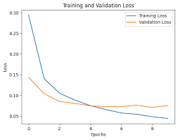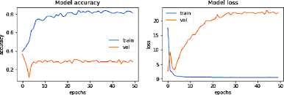
- Test results performance metrics: Confusion matrisi ve Accuracy, Recall, Precision değerlerini raporlayınız.
- Arayüz: Dosya seçimi ile seçilen bir test görüntüsünün sınıfını tahmin ederek(tahmin olasılık skor değeri ile) ekrana yazdıran bir arayüz tasarlayınız.
- Raporlama: Bu belge IEEEXplore Bildiri Formatında yazılacak olup, örnek template verilmiştir.
- Geliştirdiğiniz projenin aşamalarını gösteren bir akış şeması (aşağıda örnek verilmiştir),
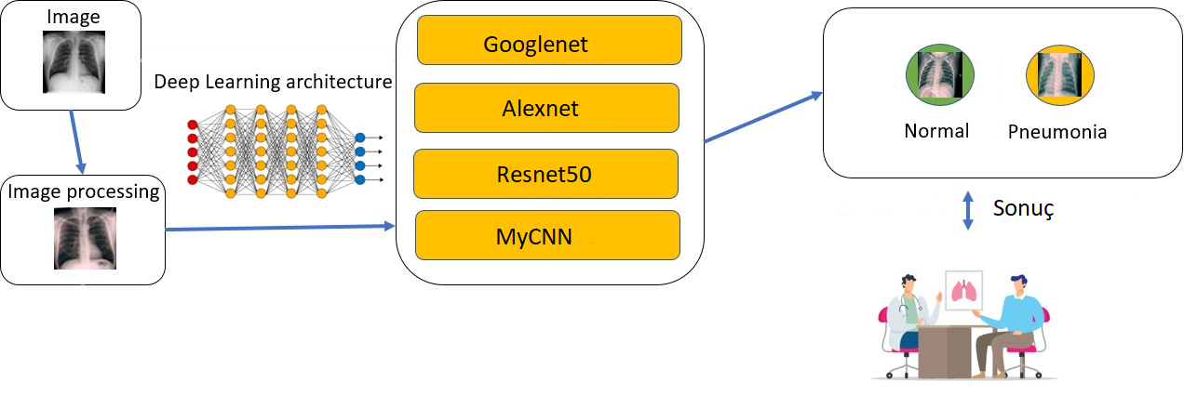
- Brain hemorage(beyin kanaması) ile ilgili 5 adet sadece ve sadece IEEEXplore makale(2025) (okunarak, proje belgesinde bu çalışmanın literatür özet tablosu sunulacaktır.)
Referanslar kısmında da yazılacaktır.
Aşağıda örnek arama sonucu görülmektedir. Bu makalenin atıfı ise hemen başlığa tıklandığında açılan sayfada yer almaktadır.
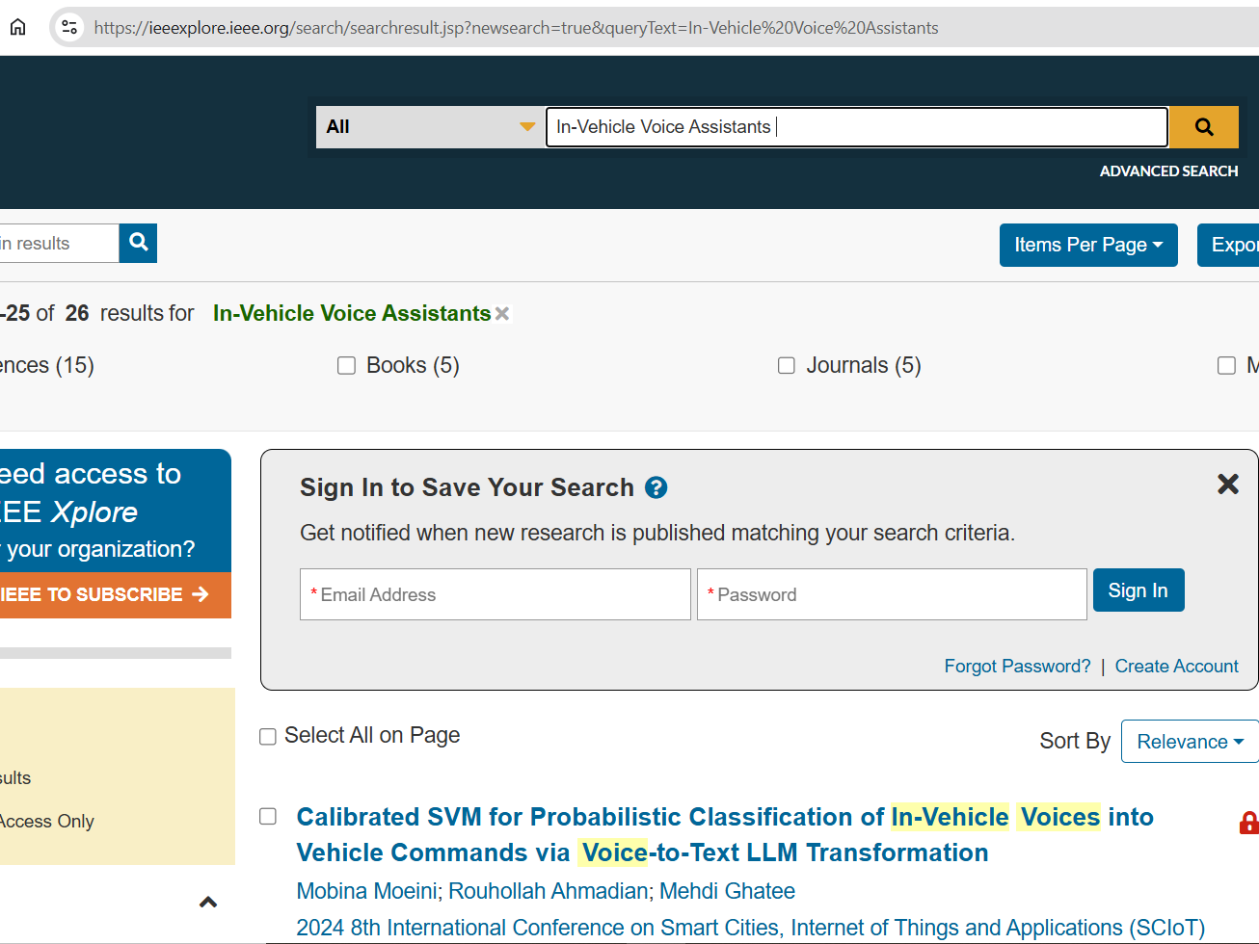
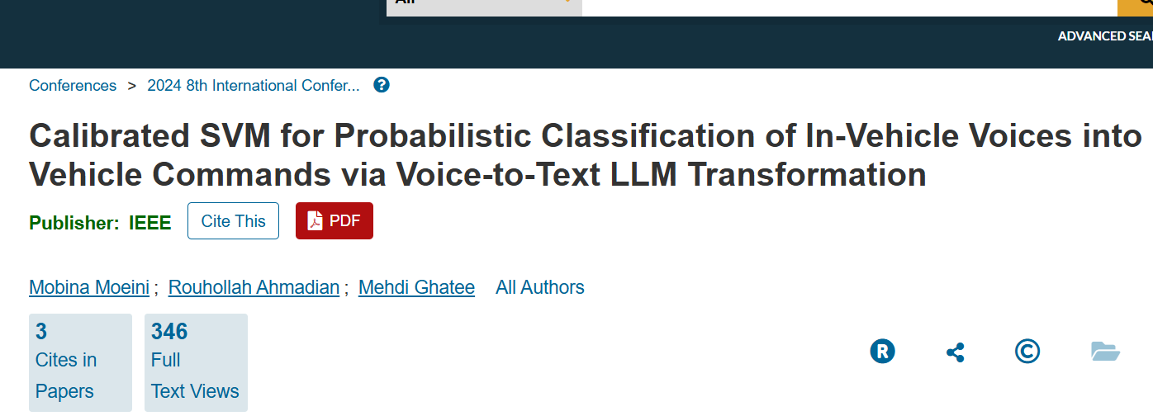
- Kodlar(Python kodları, requirements.txt dosyası veya Matlab kodları, Arayüzler, verisetleri, DL modeller)
multiprocess=0.70.15=py311heffc1b2_1
munkres=1.1.4=pyh9f0ad1d_0
ncurses=6.4=h463b476_2
nettle=3.9.1=h40ed0f5_0
networkx=3.2.1=pyhd8ed1ab_0
nomkl=1.0=h5ca1d4c_0
numba=0.58.1=py311h9ec4793_0
numpy=1.26.2=py311h6d074dd_0
oauthlib=3.2.2=pypi_0
openh264=2.4.0=h965bd2d_0
openjpeg=2.5.0=h4c1507b_3

Not: Kodlar çalışır durumda teslim edilecektir. Çalışmaması durumunda sorumluluk size aittir.

